学习报告--git

1812975 曹沛鑫 2020.6.25

1. git简介

Git是目前世界上最先进的分布式版本控制系统，在处理各种项目时都十分高效，而且非常的高大上。

SVN是集中式版本控制系统，版本库是集中放在中央服务器的，而干活的时候，用的都是自己的电脑，所以首先要从中央服务器哪里得到最新的版本，然后干活，干完后，需要把自己做完的活推送到中央服务器。而且集中式版本控制系统是必须联网才能工作。

Git是分布式版本控制系统，它就没有中央服务器的，每个人的电脑就是一个完整的版本库，这样，工作的时候就不需要联网了，因为版本都是在自己的电脑上。

1. git安装

在官网下载完成后，须在命令行输入以下代码设置名字和email地址：

$ git config --global user.name "Your Name"

$ git config --global user.email ["email@example.com"](mailto:\"email@example.com\")

1. 创建版本库

三行命令：git init

git add 文件名

git commit -m “提交说明”

1. git工作流

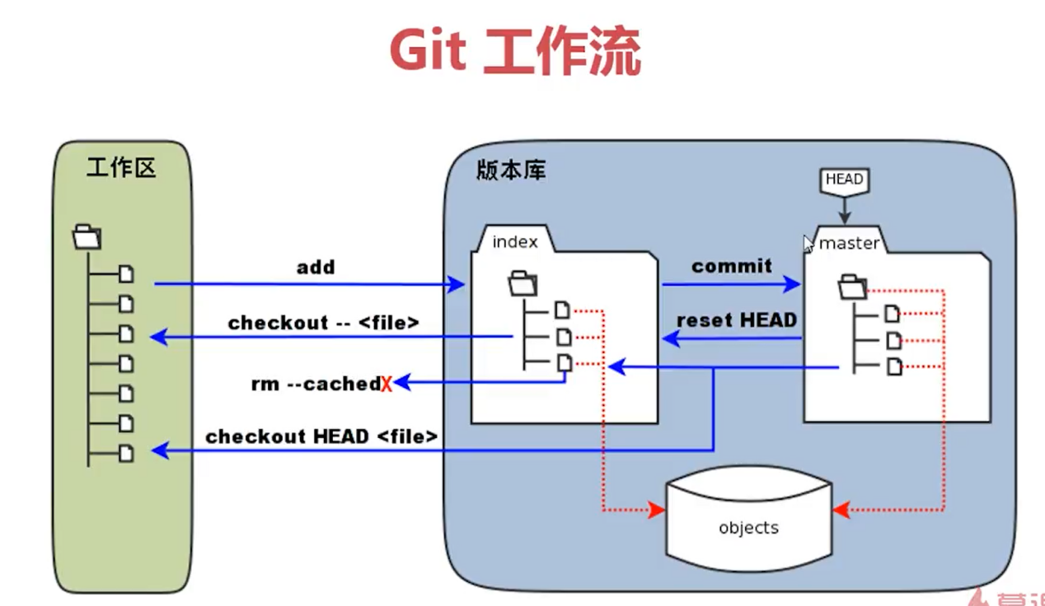

1. 远程仓库
2. 登陆GitHub，打开"Account settings"，然后点击"Add SSH and GPG Keys"，再点击"New SSH Key"进行SSH Key 的创建，填上任意 Title ，把 id_rsa.pub 中的内容复制到Key文本框内，点击Add SSH Key。
3. 在右上角找到“Create a new repo”按钮，创建一个新的仓库
4. 根据创建仓库后的页面上的提示依次在命令行输入git remote add添加,git pull拉取,git push推送
5. 可通过git clone命令从远程库克隆
6. 分支管理
7. 创建分支   git branch <name>

  切换分支  git checkout <name>

1. 查看分支  git branch
2. 合并某个分支到当前分支  git merge <name>
3. 删除分支  git branch -d <name>
4. git基本命令

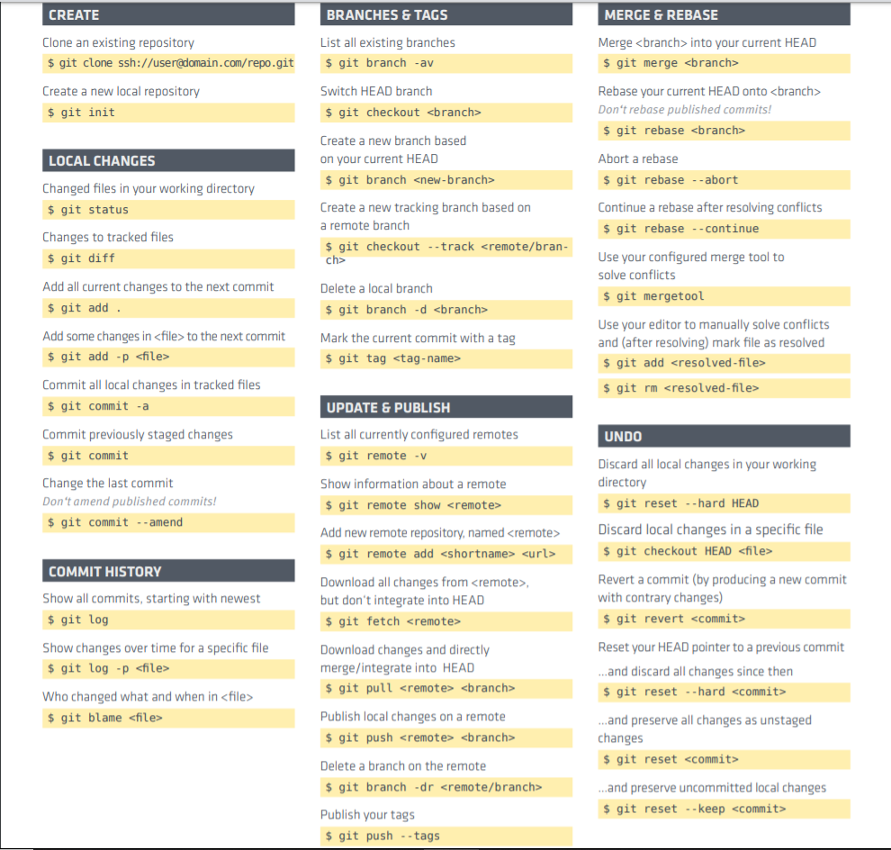

1. 由于使用命令行对git进行管理须记住较多命令代码，故应尽量使用SourceTree来进行操作，由于操作简洁，下面不做赘述。
2. 参考资料

参考资料:

视频资料在学院实验中心主页的下载专区：https://cslab.nankai.edu.cn/inf

o/1049/1085.htm

《廖雪峰Git教程》https://www.liaoxuefeng.com/wiki/89604348802960

0

Git Book：https://git-scm.com/book/en/v2

Git Doc：https://git-scm.com/doc

《Python编程：从入门到实践》这本书的附录D部分也有介绍Git

多人协作管理仓库：https://www.cnblogs.com/mkl7/p/10854151.html

1. 体会

Git太强了